
3.2《熔化和凝固》
一、学习目标
1.知道物质各种状态间的变化叫物态变化
2.了解生活中的熔化和凝固现象
3.知道晶体与非晶体的熔化和凝固规律
4.会分析晶体和非晶体的熔化和凝固图像
二、课堂导学
（一）物体变化
物态变化：物质从一种状态变为另一种状态。
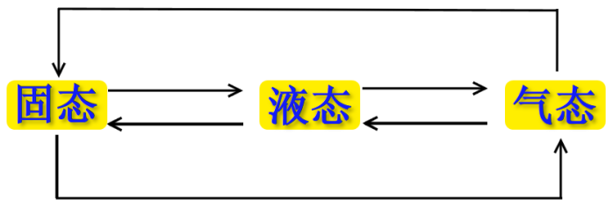
注意：从刚才的视频可知，物质状态发生变化时要___________或__________。
（二）熔化和凝固
1.熔化和凝固定义
（ ）
固态 液态
（ ）

2.生活中的熔化和凝固现象
（1）冰化成水（ ） （2）春天，冰雪消融（ ）
（3）水结成冰（ ） （4）寒冬，河水封冻（ ）
3.熔化
（1）熔化规律：
①晶体在熔化时要____________热量，温度________________________；
②非晶体在熔化时要____________热量，温度_________________________。
（2）晶体和非晶体的熔化图像
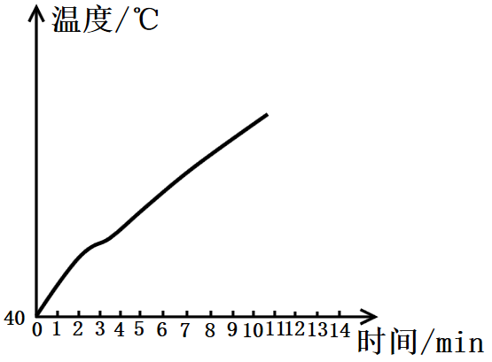
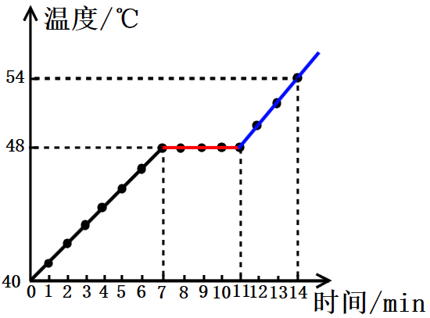
（3）熔点：晶体熔化时的温度；
晶体熔化图像 非晶体熔化图像
（4）晶体的熔化条件：晶体温度达到熔点，继续_____________方可熔化；
（5）晶体和非晶体的区别：晶体有__________熔点，非晶体____________熔点；
4.凝固
（1）凝固规律
①晶体在凝固时要____________热量，但温度____________________；
②非晶体在凝固时要_____________热量，但温度______________________；
（2）晶体的凝固条件：晶体温度达到凝固点，继续_____________方可凝固；
（3）晶体和非晶体的凝固图像
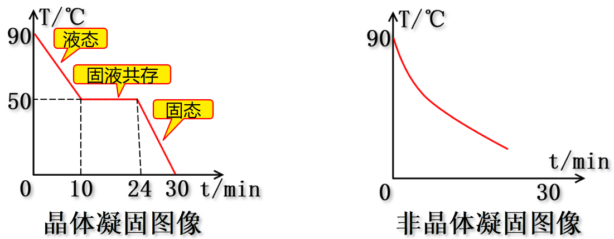
强调：同种晶体，熔点和凝固点相同

三、你的能量超乎你想象
1.下列现象属于熔化的是（ ）
A.春天，冰雪消融
B.夏天，花草树木上的露珠
C.秋天，花草树木上的白霜
D.冬天，冰冻的湿衣服逐渐变干了
2.下列现象属于凝固的是（ ）
A.深秋，花草树木上的霜
B.大河封冻
C.烧水时，壶嘴冒白气
D.冬天，地上的雪慢慢消失了
3.夏天用0℃的冰或质量相等的0℃的水来冷却汽水，结果是 ( )
A．用冰的效果好，因为冰的温度低
B．用水的效果好，因为水比冰更容易吸热
C．用冰的效果好，因为冰吸热熔化温度不变
D．两者效果相同
4. 关于物质的熔化和凝固，下面说法错误的是（ ）
A. 物质熔化时吸热，凝固时放热
B. 同种晶体熔点和凝固点相同
C. 物质在熔化过程中温度保持不变
D. 晶体在熔化过程中温度保持不变
5.冰在熔化时（ ）
A.冰的温度升高，水的温度不变
B.水的温度升高，冰的温度不变
C.水和冰的温度都升高
D.水和冰的温度都不变
6．如图所示是海波和蜡烛的熔化实验图象，以下说法正确的是( )
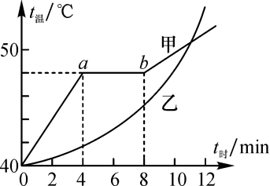
A．甲的熔点是48 ℃
B．甲在ab段放出热量
C．甲在第6 min时是液态
D．乙是海波，因为海波是非晶体
7.在探究“冰的熔化特点”的实验中，如图甲所示是某时刻温度计的示数，图乙所示是根据实验数据绘制的温度－时间关系图象.
(1)图甲所示温度计的示数是_________℃；
(2)冰从开始熔化到完全熔化持续了__________min；
(3)物质在5 min~7 min状态是_________________；物质___________(填：吸热或放热)．物质的熔点是____________；
(4)物质在第4 min状态时_____________，在第8 min状态是_______________；
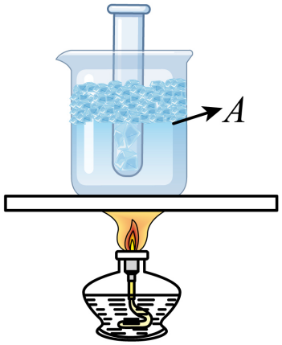
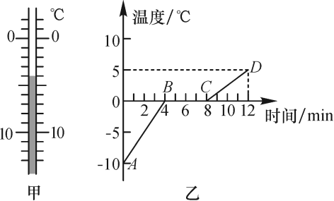
(5)除图甲所示实验器材外，还需要的测量工具是_____________．安装实验器材时，应按照___________________(填“自上而下”或“自下而上”)的顺序进行；
(6)根据图乙可知：冰属于____________(填“晶体”或“非晶体”)；冰熔化时的特点是_______________________________________________________；
(7)实验中收集多组数据是为了_________。
A．寻找普遍规律 B．减小实验误差
(8)如右图所示。烧杯和试管中都装有0℃的冰，用酒精灯对烧杯底部慢慢加热，当烧杯中的冰块有大半熔化时，试管中的冰 （选填“会”或“不会”）熔化。A处的温度为 。

